**Họ và tên: Đỗ Thế Hiếu**

**MSSV: SE170041**

1. **Writing exercise**



* **OUTPUT: B, A, C, D, F, E,G,H,I**



* Breadth-first traversal from vertex A**: A, B, C, D, G, E, F**



* **OUTPUT: A, B, C, D, F, G, E,H,I,J,K**

* **OUTPUT: 1-2-3-5**

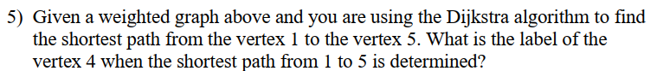

* **OUTPUT: 2**

* **OUTPUT: A, C, E, F**

* **OUTPUT:**

Dựa trên ma trận cung cấp, đồ thị đa cạnh G có một chu trình Euler vì tất cả các đỉnh đều có bậc chẵn. Sử dụng thuật toán, chúng ta có thể tìm một chu trình Euler bắt đầu từ đỉnh A như sau:

1. Đẩy A vào ngăn xếp S. S = [A].

2. Chọn đỉnh đầu tiên kề với A theo thứ tự chữ cái, là B. Đẩy B vào S và xóa cạnh (A,B) khỏi đồ thị. S = [A,B].

3. Chọn đỉnh đầu tiên kề với B theo thứ tự chữ cái, là C. Đẩy C vào S và xóa cạnh (B,C) khỏi đồ thị. S = [A,B,C].

4. Chọn đỉnh đầu tiên kề với C theo thứ tự chữ cái, là D. Đẩy D vào S và xóa cạnh (C,D) khỏi đồ thị. S = [A,B,C,D].

5. Chọn đỉnh liền kề duy nhất còn lại với D là B. Đẩy B vào S và xóa cạnh (D,B) khỏi đồ thị., S = [A,B,C,D,B].

6. . Chọn đỉnh liền kề duy nhất còn lại với B là A. Đẩy A vào S và xóa cạnh (B,A) khỏi đồ thị., S = [A,B,C,D,B,A].

**Mảng cuối cùng S thu được là một chu trình Euler của đồ thị: `A -> B -> C -> D -> B -> A`.**

* **OUTPUT: Đỉnh A có bậc 3, đỉnh B có bậc 4, đỉnh C có bậc 2 và đỉnh D có bậc 3.**

**Một đường đi Euler tồn tại khi và chỉ khi số lượng đỉnh có bậc lẻ là 0 hoặc 2. Trong trường hợp này, có hai đỉnh có bậc lẻ là A và C. Do đó, một đường đi Euler tồn tại trong đồ thị này.**

* **Một ví dụ về một đường đi Euler trong đồ thị này là: A -> D -> B -> C -> B -> A -> D.**

* **OUTPUT: AB -> BC -> CD -> DE -> EA**

**OUTPUT: Tổng nhỏ nhất là: 47**



* **OUTPUT:**
* Using Kruskal’s algorithm on the given weighted adjacency matrix, we can find the minimum spanning tree of G. The edges in the minimum spanning tree are: (C, B), (C, A), (A, D), (D, F), (F, G), (B, E) with weights 2, 4, 5, 7, 8 and 9 respectively.
* The total edge-weight of the minimum spanning tree of G is 2 + 4 + 5 + 7 + 8 + 9 = 35.

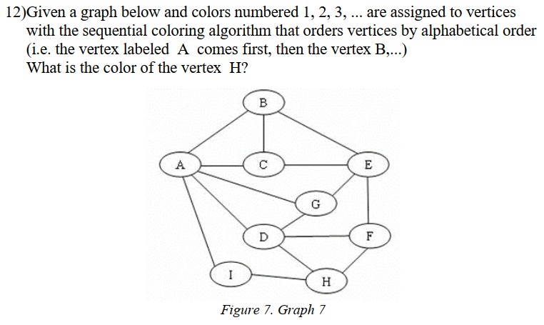

**OUTPUT: A = 1, B = 2, C = 3, D = 2, E = 1, F = 3, G = 3, I = 2, H = 1**



* **OUTPUT: A = 1, B = 2, C = 3, G = 2, D = 3, I = 2, E = 1, F = 2, H = 1**